高雄市樹德家商九十六學年度第一學期
教師特教知能宣導資料
輔導室96.09.29
認識學習障礙的孩子

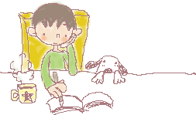


定義：學習障礙是指個體在聽、說、讀、寫或算等能力的習得與運用上有顯著的困難。
學習障礙有可能伴隨其他的障礙（如：感覺障礙、智能障礙、情緒困擾或環境因素──文化刺激不足、教學不當），但其學習上之困難並不是因這些障礙所直接引起的結果。
類型：
發展性的學習障礙：
- 注意力異常
- 知覺異常
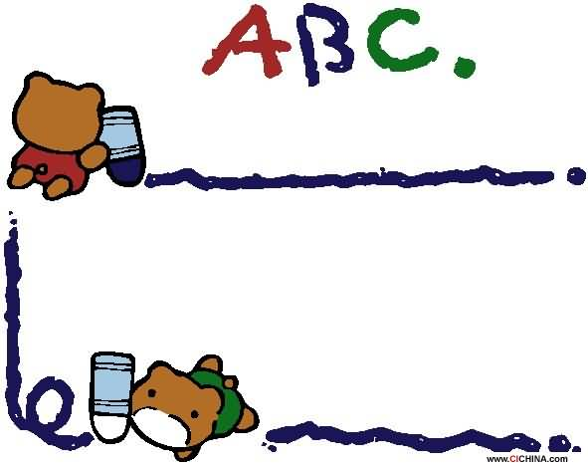
- 視動協調能力異常
- 記憶力異常
學業性的學習障礙
- 閱讀能力障礙
- 書寫能力障礙
- 數學能力障礙
特徵：
注意力異常：
1.注意力不足：無法分別哪些事該去注意而哪些事可以忽視。如：易因老師或鄰座同學的小動作或衣飾而分心、常被窗外的汽車聲或教室裡的佈置吸引、常作白日夢等。
2.注意力偏差：不能注意最重要的目標，反而過度注意不重要的細微末節。如：讀書時只注意插圖，卻忽略本文；做數學時只填答案，卻忘了單位；字寫對，但卻會跳行或抄錯。
3.注意力固著：不能隨著老師的指引而正確的轉移注意目標。如：老師已講到下一行，卻仍在看上一行；已討論到其他題目，卻仍在想上一個題目。

知覺異常：
知覺動作遲鈍、節拍動作混亂、空間感、方向感、平衡感差。如：閱讀時易遺漏（跳字、跳行），書寫時左右上下顛倒、無法分辨音調、記不得位置、讀書或看黑板時斜眼歪頭等。
視動協調能力異常：
- 肢體動作笨拙，身體遲緩、統整作用欠佳，懼高、易跌倒。如：跑、跳、躍、走、投球等步態皆感生疏遲緩。
- 小肌肉動作欠佳，手眼協調能力不良。如：無法協調書寫、繪畫、穿衣、綁鞋帶等精細肌肉動作。

記憶力異常：
記憶與思考方法缺乏或不當、記憶能力減退、缺乏組織性。如：無法背誦詩詞、課文或電話號碼，無法回憶讀過的文章，交待的事轉頭就忘。
閱讀能力障礙：
在閱讀時可能會出現動作緊張不安；閱讀時速度慢，有省略、替換、停頓、斷句不當、讀錯等現象，以致影響閱讀理解；讀完也沒辦法說出整體大概的情節或前後關係。
書寫能力障礙：
字體撩亂、書寫時左右上下顛倒、記不得位置等。
數學能力障礙：
數學學習會出現基本的數學計算慢，回答時表現出不確定的態度；同一類型的錯誤回答方式可以預期等。

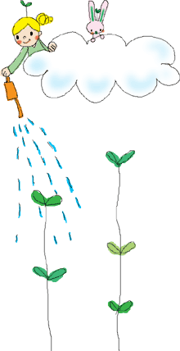

學齡兒童
- 行為上的特徵
- 注意力不集中、以各種藉口規避或延遲學校作業。
- 以不同面貌出現(如社交高手、班上小丑、不在乎)以挽回因學業不佳而失去的面子。
- 當面對師長或父母的責備、批評時反應特別尖銳。

- 降低對自己能力的期望，滿意自己低於水準的表現。
- 嘗試新學習的意願低。

(二)學業上的特徵
1.學習自動化不如同年級學生。例如：唸字的速度比同年級學生慢；又例如當大多數三、四年級學生以心算算各位數家減法，有數學障礙的學生需要畫圈圈或是以手指輔助計算。
2.由於某項學習上沒有自動化，學生完成這一項工作不只花費的時間比一般學生多，所花費腦力和體力也比一般學生多，因此做完此項工作後，他的疲累是明顯的。
3.對於符號如文字符號、數字符號或注音符號的學習和反應與其他種類學習如繪畫、空間問題解決等有明顯差異。

4.若疑似閱讀障礙，學生在閱讀可能有以下的表現：
(1)閱讀時動作緊張，不安定。
(2)閱讀過程中速度緩慢，會有省略、替換、停頓、斷詞不當、讀錯等現象。這些錯誤會影響閱讀理解，如：「發洩」唸成「發揮」、「稱讚」唸「贊成」、「態度」唸「濃度」等。學生似乎看到字形的相似就以計有之事讀出，不顧上下文的限制。

(3)閱讀後，有困難完整說出文中基本事實或文中
情節前後關係。
5.若疑是數學障礙，學生在數學上可能有下列表現
(1)基礎數學運算緩慢，可以觀察到藉用手指或點算等策略。
(2)答題時表現出不確定答案是否正確的態度。
(3)當沒有時間的壓力，他們可以做對某一些數學
題目。當有時間壓力，他們可能放棄答題，表示做不出來。
(4)每一類型題目的錯誤有一模式可循。


與學障者相處之道：

幫助他用多種感官學習。
給他一個有規律的學習程序。
提供他一個單純的學習環境。
教他各種學習的方法，解決問題。
鼓勵他自我控制，克服學習困難。
鼓勵他參加學校各項活動，建立自信心。

著名的學習障礙者舉例：
1.發明家---愛迪生
2.美國總統---威爾遜
3.新加坡總理---李光耀
4.作家---安徒生
5.兒童文學作家---波拉蔲
6.美國明星---湯姆克魯斯






